Задача 1
Номер |  | R₁ | R₂ | R₃ | R₄ | R₅ | R₆ | E₁ | E₁ | E₁
Вар. | Рис | Ом |  |  |  |  |  | В
6 | 1.6 | 18 | 10 | 10 | 14 | 16 | 5 | 20 | 10 | 60

Для линейной электрической цепи постоянного тока, схема которой согласно варианту задания определяется из таблицы и изображена на рисунке, по заданным в указанной таблице величинам выполнить следующее.
1) Составить на основании законов Киргхофа систему уравнений для расчета токов в ветвях электрической цепи (математическую модель)
2) Определить токи во всех ветвях электрической цепи
3) Определить показание вольтметра
4) Составаить баланс мощностей для исходной электрической цепи
5) Построить в масштабе потенциальную диаграмму для внешнего контура

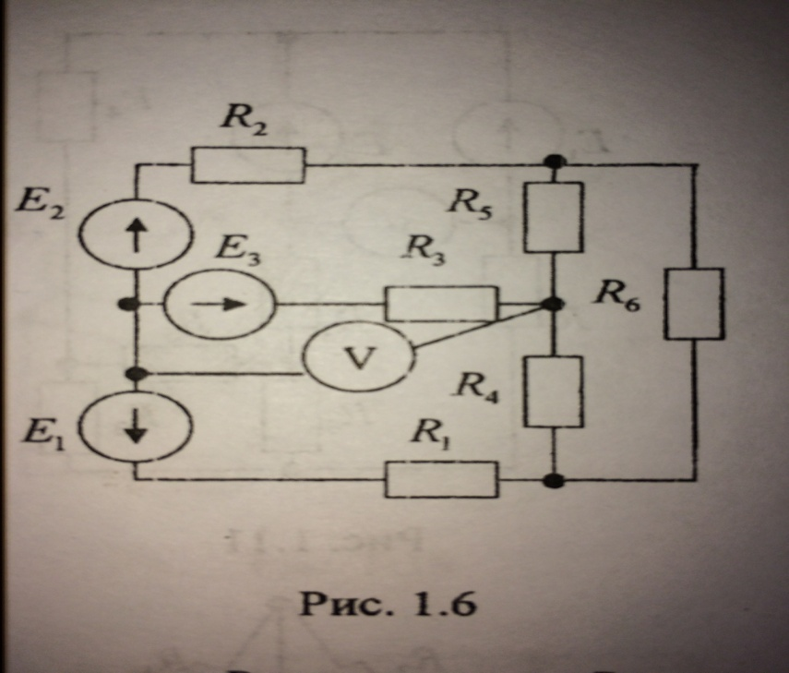

Примечания.
1) Каждый пункт задания следует рассматривать для исходной схемы электрической цепи.
2) Сопротивлением соединительных проводов пренебречь
3) Сопротивление вольтметра следует принять бесконечно большим.

Задача 3

Для трехфазной электрической цепи синусоидального тока определить следующее:
1) Вычислить фазные и линейные токи.
2) Для четырехпроводной цепи определить ток в нейтральном проводе.
3) Определить активную мощность во всей цепи и в каждой фазе отдельно.
4) Построить в масштабе диаграмму токов и напряжений.

Дано: f = 50 гц R_{AB}= 10 Ом R_{BC}=10 Ом R_{CA}= 10 Ом
U_{л}=127 C_{AB}= 100 мкФ C_{BC}= 100 мкФ C_{CA}= 100 мкФ
